ỦY BAN NHÂN DÂN THÀNH PHỐ HỒ CHÍ MINH
TRƯỜNG ĐẠI HỌC SÀI GÒN
KHOA CÔNG NGHỆ THÔNG TIN

Báo cáo học phần Đồ án chuyên ngành
Hệ thống Phân tích Dữ liệu Kinh doanh
Sinh viên thực hiện:
Mã Sinh Viên | Họ Tên
3122410209 | Trương Thành Lâm
3122410404 | Tạ Thái Thuận
3122560063 | Bùi Hữu Quang
3122410148 | Nguyễn Ngọc Minh Huy
GVHD: Trần Đình Nghĩa
Thành phố Hồ Chí Minh, năm 2026

Phần mở đầu

Chương 1: Cơ sở lý luận về Business Intelligence

1.1. Tổng quan về Business Intelligence (BI)

1.1.1 Khái niệm Business Intelligence
Trong bối cảnh chuyển đổi số đang diễn ra mạnh mẽ, dữ liệu đã trở thành một trong những tài sản quan trọng nhất của doanh nghiệp. Tuy nhiên, dữ liệu thô tự bản thân nó không mang lại giá trị nếu không được xử lý và phân tích một cách hiệu quả. Từ đó, khái niệm Business Intelligence (BI) ra đời như một giải pháp giúp doanh nghiệp khai thác tối đa giá trị từ dữ liệu.
Business Intelligence có thể được hiểu là tập hợp các phương pháp, quy trình, kiến trúc và công nghệ nhằm thu thập, lưu trữ, xử lý và phân tích dữ liệu để hỗ trợ việc ra quyết định trong doanh nghiệp. BI không chỉ dừng lại ở việc báo cáo dữ liệu mà còn hướng đến việc cung cấp thông tin có ý nghĩa, giúp nhà quản lý hiểu rõ tình hình hoạt động và đưa ra chiến lược phù hợp.
Để làm rõ bản chất của BI, ta cần phân tích qua mô hình phân cấp tri thức DIKW (Data – Information – Knowledge – Wisdom):
- Dữ liệu (Data): Là các sự kiện, con số thô được thu thập từ các hệ thống vận hành (ví dụ: một bản ghi giao dịch bán hàng). Tại tầng này, dữ liệu chưa mang ý nghĩa thực tiễn cho việc ra quyết định.
- Thông tin (Information): Là dữ liệu đã qua xử lý, làm sạch và đặt vào một ngữ cảnh cụ thể (ví dụ: tổng doanh số của một mặt hàng trong quý I). BI thực hiện bước "Contextualization" (ngữ cảnh hóa) tại đây.
- Tri thức (Knowledge): Khi thông tin được phân tích sâu để nhận diện các quy luật, xu hướng (ví dụ: nhận thấy doanh số mặt hàng A luôn tăng trưởng 20% khi thời tiết chuyển lạnh). Đây là giá trị cốt lõi mà các hệ thống Dashboard hướng tới.
- Trí tuệ (Wisdom): Là khả năng ứng dụng tri thức để thực hiện các hành động chiến lược (ví dụ: quyết định tăng ngân sách nhập hàng A từ tháng 10 hàng năm).
Công thức giá trị của BI:
ValueBI = (Accuracy x Timeliness) / Complexity
(Trong đó, giá trị của BI tỷ lệ thuận với độ chính xác và tính kịp thời của dữ liệu, và tỉ lệ nghịch với độ phức tạp trong việc tiếp cận thông tin của người dùng cuối).

1.1.2 Lịch sử phát triển và Sự tiến hóa của BI.
Sự phát triển của BI gắn liền với sự bùng nổ của công nghệ lưu trữ và xử lý dữ liệu. Lịch sử BI có thể được chia thành các giai đoạn mang tính bước ngoặt:
- Giai đoạn hình thành (1950 - 1970): Khái niệm "Business Intelligence" lần đầu tiên được nhắc đến bởi Hans Peter Luhn (IBM) vào năm 1958 trong bài báo "A Business Intelligence System". Tuy nhiên, lúc này hệ thống chủ yếu dựa trên các máy chủ Mainframe cồng kềnh với khả năng xử lý hạn chế.
- Kỷ nguyên Hệ hỗ trợ quyết định - DSS (1970 - 1980): Sự xuất hiện của các hệ thống Decision Support Systems. Dữ liệu bắt đầu được lưu trữ trong các cơ sở dữ liệu quan hệ (RDBMS).
- Kỷ nguyên BI 1.0 – Tập trung hóa (1990 - 2005): Howard Dresner (Gartner) phổ biến hóa thuật ngữ BI vào năm 1989. Đặc trưng của giai đoạn này là sự hình thành các Kho dữ liệu (Data Warehouse). Tuy nhiên, việc tạo báo cáo hoàn toàn phụ thuộc vào bộ phận IT. Một báo cáo mới thường mất vài tuần để hoàn thành, tạo ra "nút thắt cổ chai" thông tin.
- Kỷ nguyên BI 2.0 – Tự phục vụ (2005 - 2015): Sự ra đời của các công cụ như Tableau, QlikView, và Power BI. Người dùng nghiệp vụ (Business Users) bắt đầu có khả năng tự xây dựng Dashboard thông qua các thao tác kéo thả (Drag-and-drop).
- Kỷ nguyên BI 3.0 – Trí tuệ nhân tạo (2015 - Nay): Tích hợp AI và Machine Learning vào BI (Augmented Analytics). BI hiện nay không chỉ giải thích "Cái gì đã xảy ra" (Descriptive) mà còn dự báo "Cái gì sẽ xảy ra" (Predictive) và khuyến nghị "Nên làm gì" (Prescriptive).

1.1.3 Vai trò của BI trong quản trị doanh nghiệp hiện đại.
Trong bối cảnh kinh tế số, BI đóng vai trò là "hệ thần kinh trung ương", đảm bảo dòng chảy thông tin thông suốt giữa các cấp:
- Tối ưu hóa chiến lược (Strategic Level): Cung cấp các chỉ số hiệu suất cốt lõi (KPI) giúp Ban lãnh đạo đánh giá sức khỏe doanh nghiệp, xác định các cơ hội thị trường mới và quản trị rủi ro.
- Tăng cường năng lực thực thi (Tactical Level): Giúp các quản lý cấp trung theo dõi hiệu quả của các chiến dịch Marketing, quản lý chuỗi cung ứng và điều tiết nhân sự dựa trên dữ liệu thực tế thay vì cảm tính.
- Nâng cao hiệu quả vận hành (Operational Level): Giúp nhân viên trực tiếp nắm bắt tình hình công việc hàng ngày, phát hiện sớm các sai sót trong quy trình để khắc phục kịp thời.

1.1.4 Các thành phần chính của hệ thống BI (Kiến trúc hạ tầng).
Hệ thống BI là một quy trình khép kín gồm nhiều thành phần kỹ thuật liên kết chặt chẽ với nhau và có các phần sau:

1.1.4.1 Data Sources (Nguồn dữ liệu đa tầng).
Dữ liệu đầu vào của BI cực kỳ phong phú, được phân loại dựa trên tính cấu trúc:
- Structured Data: Dữ liệu từ các hệ thống ERP (SAP, Oracle), CRM (Salesforce), cơ sở dữ liệu SQL.
- Semi-structured Data: Các tệp JSON, XML, log hệ thống, dữ liệu từ các API mạng xã hội.
- Unstructured Data: Email, văn bản, hình ảnh (thường được xử lý qua các kỹ thuật NLP để đưa vào hệ thống phân tích).

1.1.4.2 ETL (Extract – Transform – Load) – Trái tim của hệ thống.
ETL là quy trình kỹ thuật quan trọng nhất để đảm bảo chất lượng dữ liệu.
- Extract: Trích xuất dữ liệu từ các nguồn khác nhau mà không làm ảnh hưởng đến hiệu suất của hệ thống nguồn (Source systems).
- Transform: Chuyển đổi dữ liệu bao gồm:
  - Làm sạch (Cleaning): Loại bỏ dữ liệu rác, xử lý giá trị trống (Missing values).
  - Chuẩn hóa (Standardization): Đồng bộ đơn vị đo lường, định dạng thời gian.
  - Tích hợp (Integration): Kết nối các bản ghi từ nhiều nguồn khác nhau về một định danh duy nhất (ví dụ: một khách hàng có thể có ID khác nhau ở hệ thống bán hàng và hệ thống hậu mãi).
- Load: Nạp dữ liệu vào kho lưu trữ tập trung.

1.1.4.3 Data Warehouse (Kho dữ liệu tập trung).
Data Warehouse (DWH) là một cơ sở dữ liệu được tối ưu hóa cho mục đích phân tích (Read-optimized) thay vì ghi giao dịch (Write-optimized). DWH có 4 đặc tính cơ bản theo định nghĩa của Bill Inmon:
- Hướng chủ đề (Subject-oriented): Tổ chức dữ liệu quanh các chủ đề chính như Khách hàng, Sản phẩm, Doanh số.
- Tích hợp (Integrated): Dữ liệu được thống nhất từ nhiều nguồn.
- Biến đổi theo thời gian (Time-variant): Lưu trữ dữ liệu lịch sử để phân tích xu hướng dài hạn.
- Không biến đổi (Non-volatile): Dữ liệu khi đã nạp vào kho thì rất ít khi bị thay đổi hoặc xóa bỏ.

1.1.4.4 OLAP (Online Analytical Processing).
OLAP là công nghệ cho phép người dùng phân tích dữ liệu đa chiều (Multi-dimensional). Khái niệm cốt lõi là Khối dữ liệu (Data Cube). Các thao tác chính trong OLAP bao gồm:
- Slicing (Cắt lát): Chọn một tầng dữ liệu cụ thể (ví dụ: Doanh số chỉ trong năm 2025).
- Dicing (Cắt khối): Chọn một khối nhỏ hơn dựa trên nhiều điều kiện (ví dụ: Doanh số mặt hàng Điện tử tại TP.HCM trong tháng 3).
- Drill-down: Đi từ mức tổng quát xuống chi tiết (Từ Năm -> Quý -> Tháng -> Ngày).

1.1.4.5 Visualization và Dashboard.
Đây là lớp giao diện cuối cùng, chuyển hóa các con số khô khan thành hình ảnh trực quan. Một Dashboard hiệu quả phải đạt được 3 tiêu chí:
- Tính tức thời (Immediacy): Người xem nhìn vào phải hiểu ngay vấn đề trọng tâm trong vòng 5 giây.
- Tính tương tác (Interactivity): Cho phép người dùng lọc, tìm kiếm và khám phá dữ liệu sâu hơn.
- Tính nhất quán (Consistency): Sử dụng chung bộ quy tắc về màu sắc, ký hiệu biểu đồ để tránh gây hiểu lầm.

1.1.5 So sánh BI truyền thống và BI hiện đại (Agile BI).
Tiêu chí | BI truyền thống | BI hiện đại (Self-service BI)
Người dùng | Chuyên gia IT, Data Analyst chuyên sâu. | Người dùng nghiệp vụ, quản lý, CEO.
Kiến trúc | Tại chỗ (On-premise), cấu trúc cứng nhắc. | Đám mây (Cloud), linh hoạt, mở rộng nhanh.
Quy trình triển khai | Mô hình Thác nước (Waterfall), tính bằng tháng. | Mô hình Agile, lặp lại liên tục, tính bằng ngày.
Khả năng tiếp cận | Báo cáo tĩnh, định kỳ (Tháng/Quý). | Dashboard động, thời gian thực (Real-time).
Dữ liệu phân tích | Dữ liệu quá khứ (Descriptive). | Phân tích chẩn đoán và dự báo (Diagnostic/Predictive).

1.1.6 Lợi ích của BI trong phát triển kinh tế doanh nghiệp.
A. Tối ưu hóa quy trình ra quyết định
BI giúp giảm thiểu rủi ro từ việc ra quyết định dựa trên cảm tính. Sử dụng các mô hình thống kê, doanh nghiệp có thể đánh giá xác suất thành công của một chiến dịch mới.
B. Tăng hiệu suất kinh doanh qua chỉ số KPI
Hệ thống BI tự động theo dõi các KPI (Key Performance Indicators). Khi một chỉ số rơi xuống vùng "nguy hiểm" (màu đỏ), Dashboard sẽ gửi cảnh báo tức thì, giúp doanh nghiệp phản ứng nhanh hơn đối thủ cạnh tranh.
C. Phân tích hành vi và phân khúc khách hàng
Sử dụng mô hình RFM (Recency, Frequency, Monetary) để phân loại khách hàng:
- Recency (R): Thời gian mua hàng gần nhất.
- Frequency (F): Tần suất mua hàng.
- Monetary (M): Giá trị doanh thu mang lại. Dựa trên RFM, BI giúp bộ phận Marketing nhắm mục tiêu (Targeting) chính xác, tránh lãng phí ngân sách quảng cáo.

1.1.7 Ví dụ thực tế về ứng dụng BI thành công.
Amazon và Hệ thống Gợi ý (Recommendation Engine): Amazon không chỉ dùng BI để xem báo cáo doanh thu. Họ sử dụng dữ liệu hành vi (Clickstream data) để xây dựng hệ thống gợi ý "Cá nhân hóa". BI giúp Amazon biết bạn sẽ muốn mua gì trước cả khi bạn có ý định đó, đóng góp tới hơn 35% doanh thu hàng năm.
Chuỗi bán lẻ Walmart: Walmart sử dụng BI để quản lý hàng tồn kho ở mức độ cực kỳ chi tiết. Hệ thống BI của họ phân tích sự tương quan giữa thời tiết và hành vi mua sắm. Ví dụ: Họ phát hiện trước một cơn bão, doanh số bia và đèn pin tăng đột biến. Kết quả là họ điều phối hàng hóa đến các vùng sắp có bão ngay lập tức, tối ưu hóa lợi nhuận tối đa.
Doanh nghiệp bán lẻ tại Việt Nam: Các chuỗi cửa hàng tiện lợi sử dụng Dashboard để quản lý "Market Basket Analysis" (Phân tích giỏ hàng). Qua BI, họ nhận thấy khách hàng mua thuốc lá thường mua thêm bật lửa. Thay vì để hai khu vực xa nhau, họ đặt cạnh nhau để kích cầu tiêu dùng.

1.2. Lý thuyết về Dự báo chuỗi thời gian.

1.2.1 Khái niệm về chuỗi thời gian.
Trong phân tích dữ liệu kinh doanh, Chuỗi thời gian (Time Series) là một tập hợp các quan trắc của một biến số được sắp xếp theo thứ tự thời gian với các khoảng cách đều nhau (ngày, tuần, tháng, quý, năm).
Về mặt toán học, một chuỗi thời gian được ký hiệu là một tập hợp các giá trị {y₁, y₂, ..., y_{t}} ứng với các thời điểm {t₁, t₂, ..., t_{n}}. Khác với dữ liệu chéo (Cross-sectional data), đặc điểm cốt lõi của chuỗi thời gian là các giá trị tại thời điểm t thường có sự phụ thuộc vào các giá trị tại thời điểm t-1, t-2, ... (hiện tượng tự tương quan).
Dự báo chuỗi thời gian là việc sử dụng các mô hình toán học để ước lượng giá trị tương lai y_{t+k} dựa trên các dữ liệu lịch sử đã biết. Trong hệ thống BI, đây là nền tảng của chức năng "Phân tích dự báo" (Predictive Analytics).

1.2.2 Các thành phần cấu thành chuỗi thời gian.
Theo lý thuyết phân rã (Time Series Decomposition), một chuỗi thời gian kinh doanh thường là sự kết hợp của 4 thành phần chính:
- Xu hướng (Trend - T_{t}): Thể hiện sự biến đổi dài hạn của dữ liệu (tăng trưởng hoặc suy thoái). Ví dụ: Doanh thu của một công ty thương mại điện tử tăng dần theo từng năm do xu hướng chuyển đổi số.
- Mùa vụ (Seasonality - S_{s}): Thể hiện các biến động lặp đi lặp lại trong một khoảng thời gian cố định (thường là dưới 1 năm). Ví dụ: Nhu cầu mua sắm quần áo tăng cao vào dịp Tết Nguyên đán hoặc lễ Noel.
- Chu kỳ (Cyclical - C_{t}): Những biến động kéo dài hơn một năm, thường gắn liền với chu kỳ kinh tế (hưng thịnh, suy thoái, phục hồi). Thành phần này khó dự báo hơn vì độ dài chu kỳ không cố định.
- Nhiễu/Yếu tố ngẫu nhiên (Noise/Residual - E_{t}): Những biến động không thể dự báo trước do các sự kiện bất thường (thiên tai, dịch bệnh, thay đổi chính sách đột ngột).

1.2.3 Các bài toán dự báo trọng tâm trong kinh doanh.
Việc tích hợp dự báo vào I-Dashboard giúp doanh nghiệp giải quyết hai bài toán sống còn:
- Dự báo doanh thu (Revenue Forecasting): Hỗ trợ bộ phận tài chính lập kế hoạch ngân sách, dòng tiền và đặt mục tiêu KPI cho bộ phận kinh doanh. Đây là căn cứ để đưa ra các quyết định đầu tư dài hạn.
- Dự báo nhu cầu sản phẩm (Demand Forecasting): Là xương sống của quản trị chuỗi cung ứng (Supply Chain). Dự báo chính xác nhu cầu giúp giảm thiểu chi phí lưu kho (Inventory cost) và tránh tình trạng hết hàng (Stock-out), đảm bảo trải nghiệm khách hàng.

1.2.4 Các phương pháp dự báo phổ biến.

1.2.4.1 Phương pháp Trung bình trượt (Moving Average - MA).
Đây là phương pháp đơn giản nhất, hoạt động bằng cách lấy trung bình cộng của n giá trị gần nhất để dự báo cho thời điểm tiếp theo.
- Công thức Simple Moving Average (SMA):
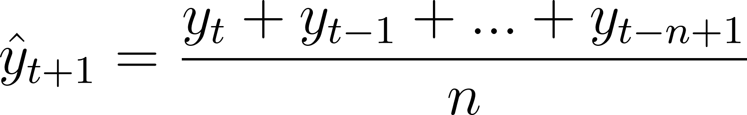
- Ưu điểm: Loại bỏ được các biến động nhiễu ngắn hạn.
- Nhược điểm: Luôn có độ trễ so với xu hướng thực tế và không xử lý được tính mùa vụ.

1.2.4.2 Phương pháp San bằng mũ (Exponential Smoothing).
Khác với MA chia đều trọng số, phương pháp này gán trọng số lớn hơn cho các dữ liệu gần nhất.
- Simple Exponential Smoothing (SES): Dùng cho chuỗi không có xu hướng hay mùa vụ.

(Trong đó α là hệ số san bằng, 0 < α < 1).
- Holt-Winters (Triple Exponential Smoothing): Mở rộng của SES để xử lý cả Xu hướng (T_{t}) và Mùa vụ (S_{t}). Đây là phương pháp cực kỳ mạnh mẽ trong dự báo bán lẻ.

1.2.4.3 Mô hình ARIMA (AutoRegressive Integrated Moving Average).
Đây là mô hình kinh điển và quan trọng nhất trong thống kê chuỗi thời gian. ARIMA(p, d, q) bao gồm 3 phần:
- AR (Autoregressive - p): Thể hiện mối quan hệ giữa giá trị hiện tại và các giá trị quá khứ (p độ trễ).
- I (Integrated - d): Cấp bậc sai phân để đưa chuỗi về trạng thái dừng (Stationary). Một chuỗi thời gian cần có trung bình và phương sai không đổi theo thời gian thì ARIMA mới hoạt động chính xác.
- MA (Moving Average - q): Thể hiện mối quan hệ giữa giá trị hiện tại và các sai số dự báo trong quá khứ (q độ trễ của nhiễu).

1.2.4.4 Mô hình Prophet (Facebook).
Prophet là một thư viện mã nguồn mở hiện đại được thiết kế để dự báo các chuỗi thời gian có tính mùa vụ mạnh (hàng ngày, hàng tuần, hàng năm) và chịu ảnh hưởng của các ngày lễ.
- Cơ chế: Dựa trên mô hình cộng dồn (Additive Model) với sự kết hợp của: y(t) = g(t) + s(t) + h(t) + ϵ_{t}.
  - g(t): Xu hướng phi tuyến tính.
  - s(t): Biến đổi mùa vụ.
  - h(t): Ảnh hưởng của ngày lễ (Holidays).
- Ưu điểm: Xử lý tốt dữ liệu bị khuyết và các điểm dị biệt (outliers) – những vấn đề rất thường gặp trong dữ liệu kinh doanh thực tế.

1.2.5 Các chỉ số đánh giá độ chính xác của mô hình.
Để chọn ra mô hình dự báo tốt nhất cho I-Dashboard, chuyên gia phân tích cần sử dụng các chỉ số đo lường sai số:
- MAE (Mean Absolute Error - Sai số tuyệt đối trung bình):

Ý nghĩa: Cho biết trung bình dự báo sai lệch bao nhiêu đơn vị so với thực tế.
- RMSE (Root Mean Squared Error - Căn bậc hai sai số bình quân bình phương):
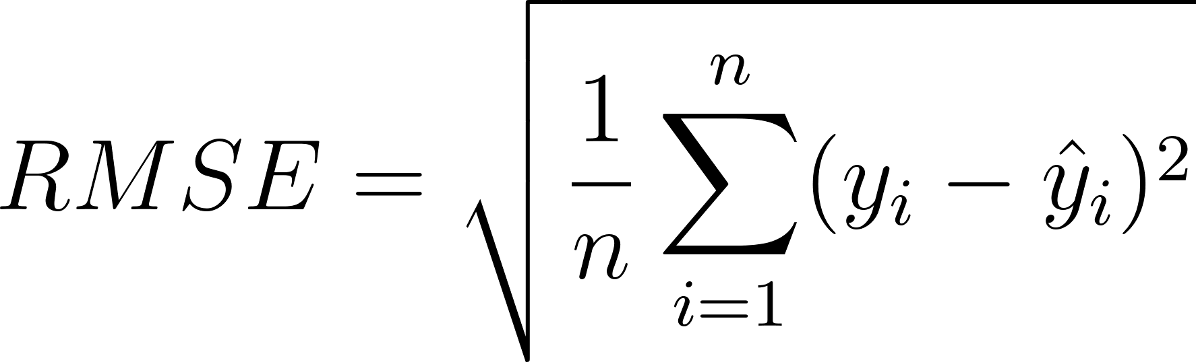
Ý nghĩa: Trừng phạt nặng những sai số lớn. Chỉ số này rất quan trọng trong tài chính, nơi một sai lệch lớn có thể dẫn đến rủi ro nghiêm trọng.
- MAPE (Mean Absolute Percentage Error - Phần trăm sai số tuyệt đối trung bình):

Ý nghĩa: Đây là chỉ số được các nhà quản trị ưa chuộng nhất vì nó cho biết mức độ sai số dưới dạng tỷ lệ phần trăm (ví dụ: mô hình dự báo sai lệch 5%), giúp dễ dàng so sánh giữa các dòng sản phẩm có quy mô doanh thu khác nhau.

1.3. Cơ sở lý thuyết về các thuật toán áp dụng.
Trong hệ thống phân tích dữ liệu kinh doanh, việc lựa chọn thuật toán đóng vai trò quyết định đến độ chính xác và hiệu quả của mô hình dự báo. Các thuật toán được sử dụng trong đề tài thuộc nhóm học máy có giám sát, trong đó mục tiêu là xây dựng một hàm ánh xạ từ dữ liệu đầu vào đến giá trị dự đoán.

1.3.1 Hồi quy tuyến tính (Linear Regression).
a. Nguyên lý:
Hồi quy tuyến tính là thuật toán cơ bản nhất trong học máy có giám sát, dùng để dự báo một biến mục tiêu liên tục (y) dựa trên một hoặc nhiều biến độc lập (x). Giả thuyết cốt lõi là tồn tại một mối quan hệ đường thẳng giữa các biến.
Mô hình hồi quy tuyến tính đa biến có dạng:
Trong đó:
- y: Biến phụ thuộc (Ví dụ: Doanh thu).
- x_{i}: Các biến độc lập (Ví dụ: Ngân sách quảng cáo, giá bán, số lượng nhân viên).
- β₀: Hệ số chặn (Intercept).
- β_{i}:Hệ số hồi quy, thể hiện mức độ tác động của x_{i} lên y.
- ϵ: Sai số ngẫu nhiên.
Thuật toán tìm cách tối thiểu hóa Tổng bình phương sai số (Residual Sum of Squares - RSS) để tìm ra đường thẳng "khớp" nhất với dữ liệu:
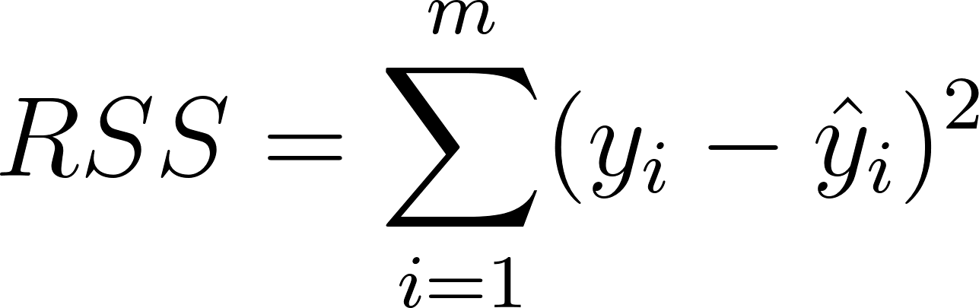
b. Ưu và nhược điểm:
- Ưu điểm: Đơn giản, tốc độ tính toán nhanh, kết quả có tính giải thích cao (biết rõ biến nào tác động bao nhiêu % đến kết quả).
- Nhược điểm: Chỉ hiệu quả khi mối quan hệ là tuyến tính; nhạy cảm với các điểm dữ liệu dị biệt (Outliers).
c. Khi nào dùng: Dự báo các chỉ số tài chính ổn định, doanh thu theo ngân sách Marketing.

1.3.2 Cây quyết định (Decision Tree).
a. Nguyên lý:
Decision Tree mô phỏng quá trình ra quyết định của con người dưới dạng một cấu trúc phân nhánh. Mỗi nút nội bộ (Internal Node) đại diện cho một câu hỏi về thuộc tính, mỗi nhánh đại diện cho kết quả của câu hỏi, và mỗi nút lá (Leaf Node) đại diện cho kết quả cuối cùng.
Thuật toán sử dụng các chỉ số như Gini Impurity hoặc Information Gain để quyết định cách chia nhánh tối ưu:
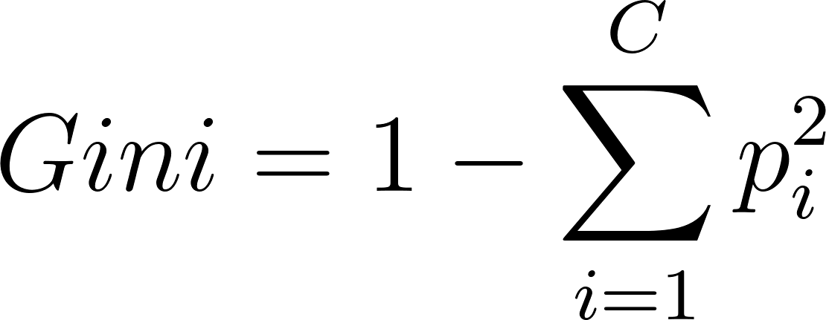
(Trong đó p_{i} là xác suất của một phần tử thuộc về lớp i).
b. Ưu và nhược điểm:
- Ưu điểm: Trực quan, dễ hiểu (ngay cả với người không chuyên), không cần chuẩn hóa dữ liệu quá nhiều.
- Nhược điểm: Dễ rơi vào tình trạng Overfitting (quá khớp) – cây quá sâu sẽ học cả nhiễu của dữ liệu khiến kết quả dự báo trên dữ liệu mới bị sai.
c. Khi nào dùng: Phân loại khách hàng tiềm năng, dự báo khách hàng rời bỏ (Churn prediction).

1.3.3 Rừng ngẫu nhiên (Random Forest).
a. Nguyên lý: Để khắc phục nhược điểm của Decision Tree, Random Forest sử dụng kỹ thuật Ensemble Learning (Học kết hợp). Thay vì tin vào một cây, nó xây dựng hàng trăm cây quyết định khác nhau trên các tập dữ liệu con được lấy mẫu ngẫu nhiên (Bagging). Kết quả cuối cùng là sự "biểu quyết" (với bài toán phân loại) hoặc "trung bình cộng" (với bài toán dự báo) của tất cả các cây.
b. Ưu và nhược điểm:
- Ưu điểm: Độ chính xác cực cao, giảm thiểu Overfitting, xử lý được dữ liệu lớn và nhiều chiều.
- Nhược điểm: Mô hình trở nên phức tạp, khó giải thích hơn một cây đơn lẻ ("Hộp đen"), tốn tài nguyên tính toán hơn.
c. Khi nào dùng: Dự báo nhu cầu sản phẩm phức tạp, đánh giá rủi ro tín dụng.

1.3.4 XGBoost (Extreme Gradient Boosting).
a. Nguyên lý:
XGBoost là thuật toán tiên tiến nhất hiện nay trong nhóm các thuật toán dựa trên cây. Nó sử dụng kỹ thuật Gradient Boosting, tức là xây dựng các cây một cách tuần tự. Cây sau sẽ cố gắng sửa chữa sai số của cây trước đó.
Hàm mục tiêu của XGBoost bao gồm phần mất mát (L) và phần điều chuẩn (Ω) để tránh mô hình quá phức tạp:

b. Ưu và nhược điểm:
- Ưu điểm: Tốc độ xử lý song song cực nhanh, độ chính xác thường dẫn đầu trong các cuộc thi Data Science (Kaggle), có khả năng xử lý dữ liệu khuyết thiếu.
- Nhược điểm: Rất nhiều tham số cần tinh chỉnh (hyperparameter tuning), dễ bị quá khớp nếu không cấu hình đúng.
c. Khi nào dùng: Khi doanh nghiệp cần độ chính xác dự báo tối đa với các tập dữ liệu lớn và phức tạp.

1.3.5 XGBoost (Extreme Gradient Boosting).
a. Nguyên lý:
Đây là thuật toán học không giám sát (Unsupervised Learning). Mục tiêu là phân chia n quan sát vào K cụm sao cho các điểm trong cùng một cụm có đặc điểm tương đồng nhất, và các cụm khác nhau thì khác biệt nhất.
Thuật toán hoạt động theo các bước:
- Chọn ngẫu nhiên K tâm cụm (Centroids).
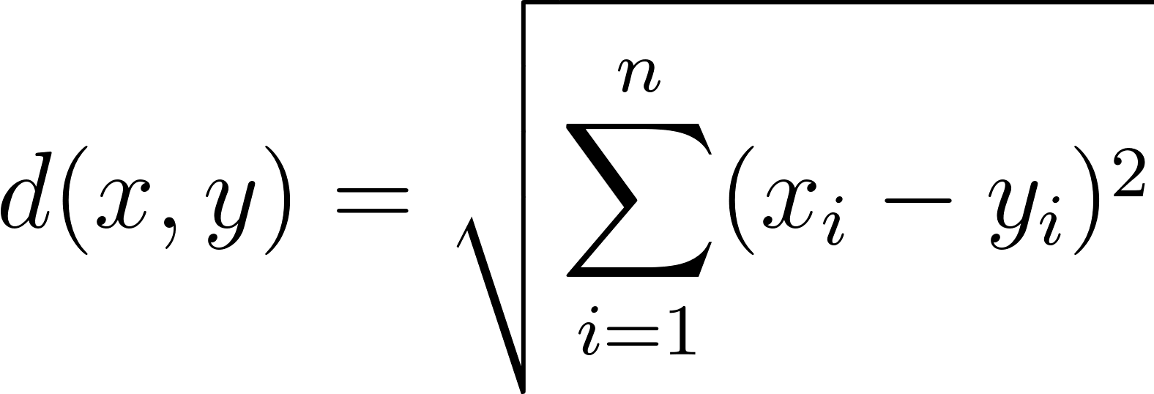
- Gán mỗi điểm dữ liệu vào cụm có tâm gần nó nhất (thường dùng khoảng cách Euclidean):
- Cập nhật vị trí tâm cụm bằng trung bình cộng các điểm trong cụm.
- Lặp lại cho đến khi vị trí các tâm cụm không thay đổi.
b. Ưu và nhược điểm:
- Ưu điểm: Đơn giản, hiệu quả cao với các tập dữ liệu lớn.
- Nhược điểm: Phải tự chọn số lượng cụm K trước (thường dùng phương pháp Elbow để xác định); nhạy cảm với các điểm dị biệt.
c. Khi nào dùng: Phân khúc khách hàng (Segmentation), phân nhóm sản phẩm bán chạy.

1.3.6 So sánh tổng quan các thuật toán.
Thuật toán | Loại | Độ phức tạp | Tính giải thích | Độ chính xác
Linear Regression | Giám sát | Thấp | Rất cao | Trung bình
Decision Tree | Giám sát | Trung bình | Cao | Trung bình
Random Forest | Giám sát | Cao | Trung bình | Cao
XGBoost | Giám sát | Rất cao | Thấp | Rất cao
K-Means | Không giám sát | Trung bình | Cao | Tùy thuộc cụm

1.3.7 Ứng dụng thực tế trong hệ thống BI (I-Dashboard).
Việc lựa chọn thuật toán phụ thuộc chặt chẽ vào mục tiêu kinh doanh hiển thị trên Dashboard:
- Phân khúc khách hàng (Customer Segmentation): Sử dụng K-Means để chia nhóm khách hàng dựa trên dữ liệu doanh thu và tần suất mua hàng. Kết quả Dashboard sẽ hiển thị các cụm: "Khách hàng VIP", "Khách hàng tiềm năng", "Khách hàng sắp rời bỏ". Đây là cơ sở để bộ phận Marketing thực hiện chiến dịch cá nhân hóa.
- Dự báo doanh thu (Revenue Prediction): Kết hợp Linear Regression (cho xu hướng dài hạn) và XGBoost (cho các biến động ngắn hạn phức tạp). Dashboard sẽ hiển thị đường doanh thu thực tế song song với đường dự báo kèm theo khoảng tin cậy (Confidence Interval).
- Phân tích xu hướng và Hành vi (Trend Analysis): Sử dụng Random Forest để xác định tầm quan trọng của các biến (Feature Importance). Dashboard sẽ trả lời câu hỏi: "Yếu tố nào ảnh hưởng nhất đến doanh số tháng này ? Giá cả, Thời tiết hay Khuyến mãi ?".

1.4 Hệ sinh thái công nghệ đề xuất cho hệ thống I-Dashboard.

1.4.1 Kiến trúc tổng thể hệ thống.
Để xây dựng một hệ thống BI Dashboard hiện đại, linh hoạt và có khả năng mở rộng, kiến trúc Client-Server được đề xuất làm nền tảng cốt lõi. Kiến trúc này tách biệt hoàn toàn giữa giao diện người dùng (Frontend) và logic xử lý dữ liệu (Backend), giúp tối ưu hóa hiệu suất và bảo mật.
A. Các thành phần chính của hệ thống.
- Data Sources (Tầng dữ liệu nguồn): Các hệ thống bán hàng thực tế lưu trữ thông tin giao dịch, khách hàng, và sản phẩm (thường là MySQL, PostgreSQL hoặc các file CSV/Excel).
- Backend (Tầng xử lý - Python): Đóng vai trò là bộ não của hệ thống. Nó chịu trách nhiệm kết nối dữ liệu, thực hiện các thuật toán học máy và cung cấp dữ liệu sạch qua môi trường API.
- Data Processing (Lớp xử lý - Pandas): Thành phần xử lý tính toán chuyên sâu, chuyển đổi dữ liệu thô thành các chỉ số kinh doanh (Aggregation).
- Frontend (Tầng trình diễn - Next.js): Giao diện tương tác trực tiếp với người dùng, nhận dữ liệu từ API và hiển thị thông qua các biểu đồ sinh động.
- Visualization (Thư viện đồ họa - Chart.js): Công cụ chuyển hóa các mảng dữ liệu số thành biểu đồ cột, đường, tròn...
B. Mô tả Pipeline dữ liệu (Dòng chảy dữ liệu).
Quy trình vận hành của dữ liệu trong I-Dashboard tuân theo chu trình khép kín:
- Thu thập (Ingestion): Backend kết nối và trích xuất dữ liệu từ các nguồn khác nhau.
- Xử lý (Processing): Sử dụng Pandas để làm sạch, xử lý các giá trị khuyết và thực hiện các mô hình dự báo.
- Lưu trữ (Storage/Caching): Dữ liệu sau xử lý có thể được lưu trữ tạm thời để tăng tốc độ truy cập.
- API (Serving): Dữ liệu được đóng gói dưới dạng JSON và truyền tải qua các Endpoint của FastAPI/Flask.
- Hiển thị (Presentation): Frontend gọi API, nhận dữ liệu và vẽ Dashboard.
Sơ đồ luồng dữ liệu (Text-based Diagram): [Nguồn Dữ Liệu] → [Python Backend (Pandas)] → [API Endpoint (JSON)] → [Next.js Frontend] → [Chart.js Visualization]
C. Lý do lựa chọn kiến trúc này.
Việc tách rời giúp hệ thống hoạt động ổn định: Khi Backend đang xử lý các thuật toán dự báo phức tạp, giao diện người dùng vẫn hoạt động mượt mà mà không bị "đứng" (freezing). Ngoài ra, kiến trúc này cho phép dễ dàng thay đổi công nghệ ở từng phần mà không ảnh hưởng đến toàn bộ hệ thống.

1.4.2 Backend – Python và Thư viện Pandas.
A. Vai trò của Backend trong hệ thống BI.
Backend đóng vai trò là lớp trung gian điều phối (Orchestration). Nhiệm vụ chính là đảm bảo tính toàn vẹn của dữ liệu trước khi đưa ra màn hình, đồng thời thực thi các phép toán nặng mà trình duyệt web không thể xử lý hiệu quả.
B. Tại sao chọn Python ?
Python hiện là ngôn ngữ tiêu chuẩn vàng trong lĩnh vực Data Science và BI nhờ:
- Hệ sinh thái thư viện phong phú (Pandas, Scikit-learn, Statsmodels).
- Khả năng tích hợp mạnh mẽ với các mô hình AI/Machine Learning.
- Cộng đồng hỗ trợ lớn, giúp xử lý nhanh các lỗi phát sinh.
C. Vai trò của Pandas trong xử lý dữ liệu.
Pandas cung cấp cấu trúc dữ liệu DataFrame, cho phép thao tác trên dữ liệu bảng tương tự như SQL nhưng linh hoạt hơn:
- Data Cleaning: Xử lý các dòng dữ liệu lỗi, định dạng lại kiểu dữ liệu (Date, String, Float).
- Data Transformation: Tạo thêm các cột chỉ số mới như biên lợi nhuận, tốc độ tăng trưởng.
- Aggregation: Gom nhóm dữ liệu để tính tổng doanh thu theo tháng, theo khu vực một cách nhanh chóng.
Kết nối API: Sử dụng FastAPI hoặc Flask để xây dựng các cổng giao tiếp. FastAPI được ưu tiên nhờ tốc độ xử lý nhanh và khả năng tự động tạo tài liệu API (Swagger).

1.4.3 Frontend – Next.js.
A. Vai trò của Frontend trong BI Dashboard.
Frontend là nơi chuyển đổi các con số thành "câu chuyện dữ liệu" (Data Storytelling). Nó phải đảm bảo tính tương tác cao để người quản lý có thể lọc dữ liệu theo thời gian, theo vùng miền chỉ bằng vài cú click.
B. Tại sao chọn Next.js thay vì React thông thường ?
Next.js là một Framework mạnh mẽ được xây dựng dựa trên React, mang lại các ưu điểm vượt trội:
- Server-Side Rendering (SSR): Giúp Dashboard tải dữ liệu ngay từ phía máy chủ, cải thiện tốc độ hiển thị ban đầu.
- Optimized Performance: Tự động tối ưu hóa hình ảnh và mã nguồn, giúp trang web hoạt động mượt mà kể cả khi phải hiển thị hàng chục biểu đồ.
- API Routes: Dễ dàng tạo các proxy trung gian để bảo mật thông tin kết nối Backend.

1.4.4 Thư viện trực quan hóa dữ liệu (Visualization).
Trong đề tài I-Dashboard, việc lựa chọn thư viện biểu đồ là yếu tố quyết định đến trải nghiệm người dùng.

Tiêu chí | Chart.js (Đề xuất) | D3.js
Độ khó | Thấp (Dễ tiếp cận) | Rất cao (Đòi hỏi kỹ năng lập trình SVG)
Hiệu suất | Tốt cho Dashboard thông thường | Cực tốt cho dữ liệu lớn, phức tạp
Tính tùy biến | Cao (Đủ cho nhu cầu kinh doanh) | Tuyệt đối (Vẽ bất cứ thứ gì)
Công nghệ | Canvas (Render nhanh biểu đồ tĩnh) | SVG (Tương tác từng phần tử nhỏ)
Lựa chọn cho đề tài: Ưu tiên Chart.js vì sự cân bằng giữa tốc độ phát triển và tính thẩm mỹ. Các loại biểu đồ áp dụng:
- Biểu đồ đường (Line Chart): Theo dõi biến động doanh thu theo thời gian.
- Biểu đồ cột (Bar Chart): So sánh doanh số giữa các chi nhánh hoặc nhân viên.
- Biểu đồ tròn (Pie Chart): Phân tích cơ cấu danh mục sản phẩm.

1.4.5 Xử lý dữ liệu và AI dự báo.
Một hệ thống BI không có AI chỉ dừng lại ở việc "nhìn về quá khứ". I-Dashboard tích hợp lớp AI để "nhìn về tương lai":
- Tiền xử lý: Loại bỏ nhiễu và chuẩn hóa dữ liệu đầu vào từ hệ thống bán hàng.
- Phân tích xu hướng: Sử dụng các thuật toán Regression để tìm ra quy luật tăng trưởng.
- Dự báo nhu cầu: Áp dụng mô hình ARIMA hoặc Prophet (đã nêu ở mục 1.2) để đưa ra con số dự báo hàng tồn kho cho tháng kế tiếp. điều này giúp doanh nghiệp giảm tối đa chi phí cơ hội.

1.4.6 Triển khai hệ thống (Deployment).
Để hệ thống có thể truy cập được từ bất kỳ đâu, việc lựa chọn môi trường triển khai (Cloud) là cần thiết:
- Backend (PythonAnywhere): Một nền tảng chuyên biệt cho Python, cho phép host các API Flask/FastAPI ổn định với chi phí thấp hoặc miễn phí.
- Frontend (Vercel): "Ngôi nhà" tốt nhất cho Next.js, hỗ trợ triển khai tự động (CI/CD) từ GitHub và có tốc độ tải trang toàn cầu cực nhanh.
Đánh giá: * Ưu điểm: Tiết kiệm chi phí, dễ dàng bảo trì, bảo mật tốt nhờ tách biệt môi trường.
- Nhược điểm: Phụ thuộc vào kết nối internet và giới hạn tài nguyên của các gói miễn phí.

Chương 2: Phân tích và thiết kế hệ thống

2.1. Phân tích yêu cầu

2.2. Thiết kế cơ sở dữ liệu

2.3. Thiết kế kiến trúc hệ thống

2.4. Thiết kế giao diện

Chương 3: Xây dựng và thực nghiệm và đánh giá

3.1. Xây dựng Backend và mô hình AI

3.2. Xây dựng Frontend Dashboard

3.3. Thực nghiệm và so sánh kết quả

3.4. Triển khai và Tối ưu hóa hạ tầng

KẾT LUẬN VÀ ĐỊNH HƯỚNG PHÁT TRIỂN

